**ОПИСАНИЕ НАГРУДНОГО ЗНАКА «ПОЧЁТНЫЙ ИНСПЕКТОР»**

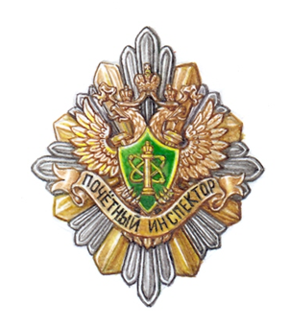Знак представляет собой рельефное изображение геральдического знака – эмблемы Федеральной службы по экологическому, технологическому и атомному надзору: двуглавого орла с расправленными и поднятыми вверх крыльями, увенчанного двумя императорскими коронами и над ними третьей такой же короной, с исходящими из нее лентами; на груди орла - щит, который орел поддерживает снизу лапами; в зеленом поле щита помещен столп закона, накрест с двумя положенными наискось цикломорами (овальными орбитами), на которых расположены малые шарики (на цикломоре положенной слева сверху направо вниз – два шарика, на другой – один). Щит наложен на скрещенные молоток и разводной («французский») ключ. Эмблема обрамлена снизу золотистой лентой с развевающимися концами и вдавленной надписью покрытой черной эмалью «ПОЧЁТНЫЙ ИНСПЕКТОР». Эмблема и надпись наложены на сияние ромбовидной формы, состоящее из восьми пучков по три серебристых рельефных округлых луча с рантами (средний луч в пучке длиннее двух крайних), чередующихся с восемью золотистыми гранеными лучами; пучки лучей выходящие вверх, вниз и прямо в стороны длиннее пучков, выходящих диагонально.

Габаритные размеры знака: 45 мм в высоту и 38 мм в ширину.